Výukový materiál zpracován v rámci projektu
EU peníze školám

Registrační číslo projektu: CZ.1.07/1.4.00/21.

Šablona: | III/2 | č. materiálu: | VY_32_INOVACE_509

Jméno autora: | Alena Otradovcová
Třída/ročník: | 1.B/první
Datum vytvoření: | 25. 8. 2011

Vzdělávací oblast: | Základní informace o okolním světě
Předmět: | Prvouka
Tematická oblast: | Zima, Mikuláš, Vánoce
Druh učebního materiálu: | Pracovní list

Alena Otradovcová VY_32_INOVACE_509
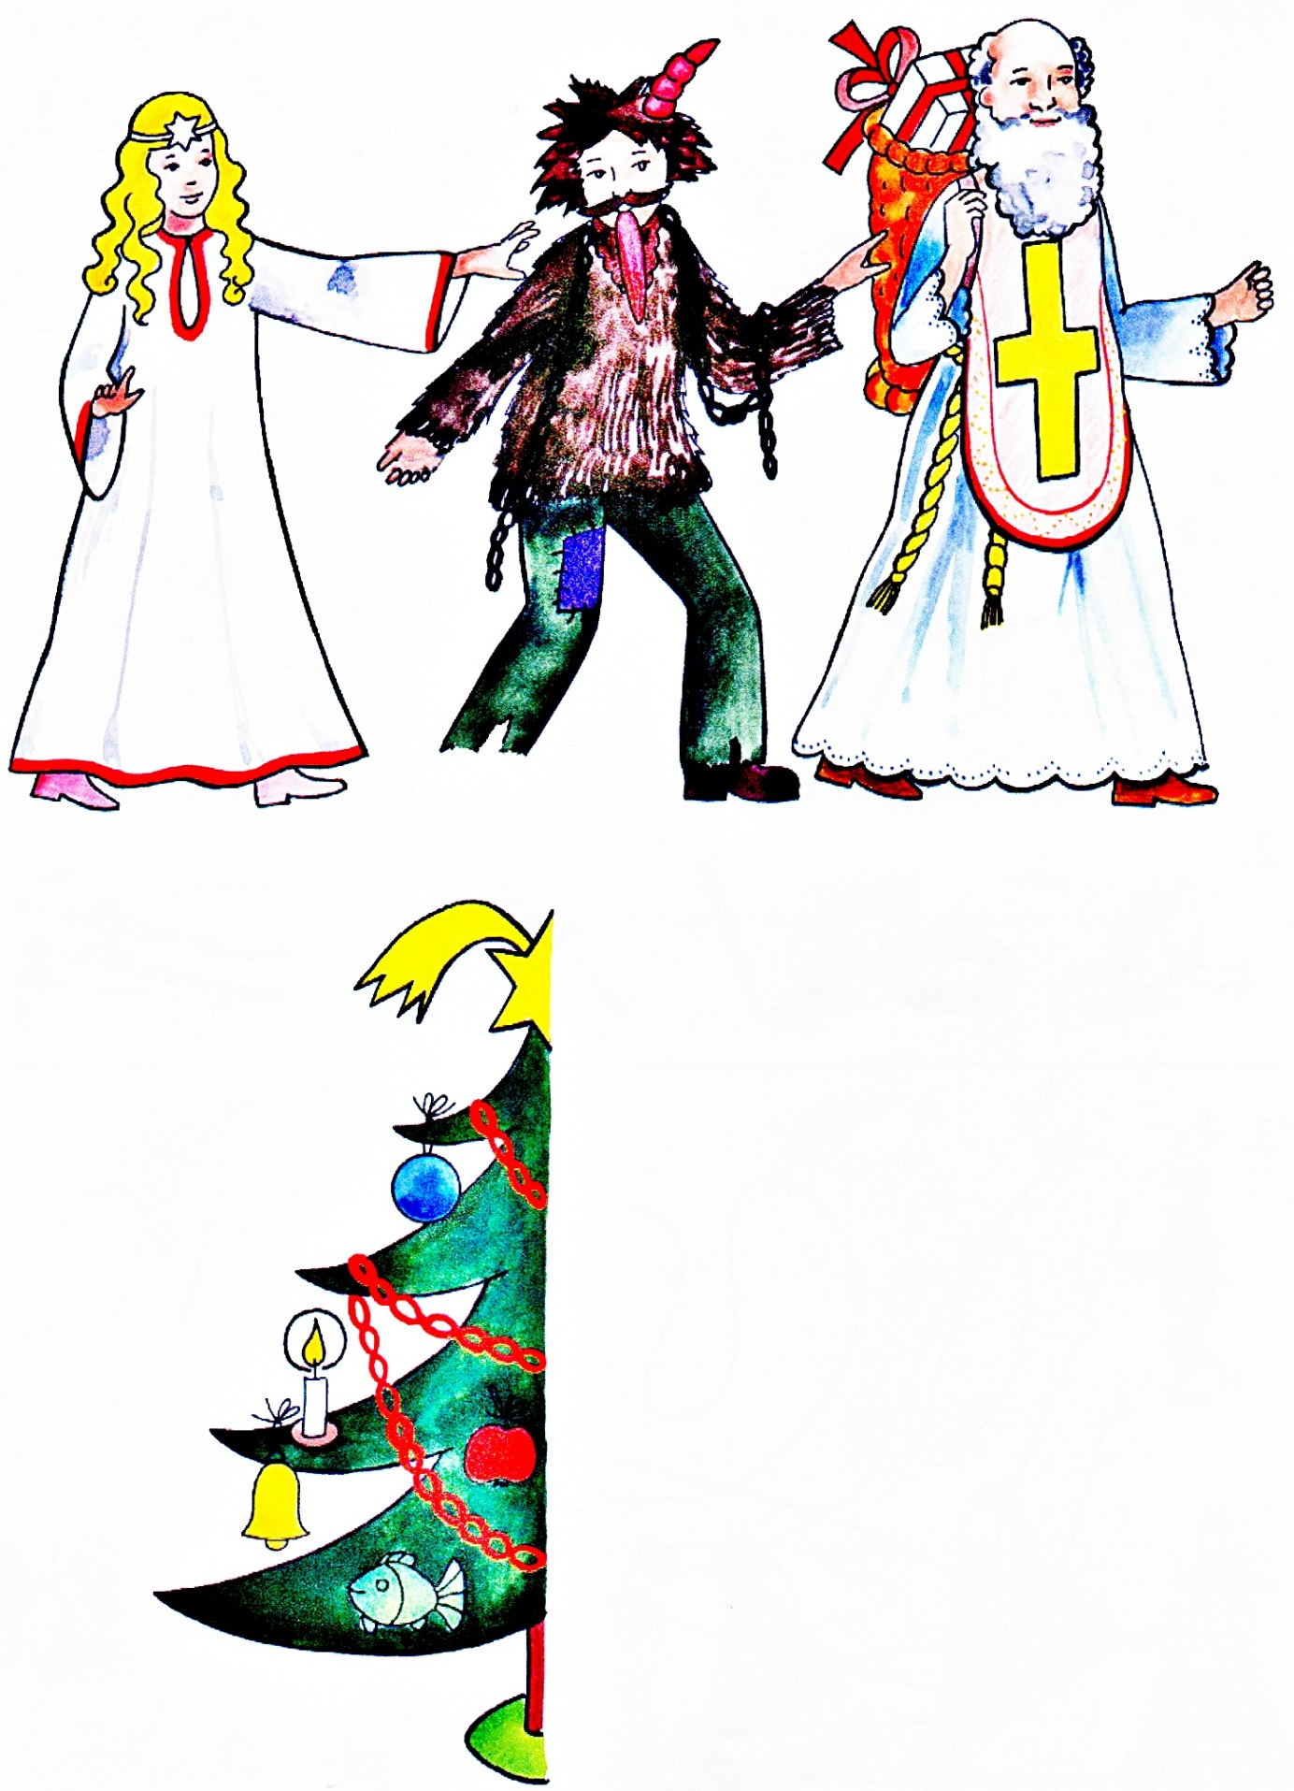

Alena Otradovcová VY_32_INOVACE_509
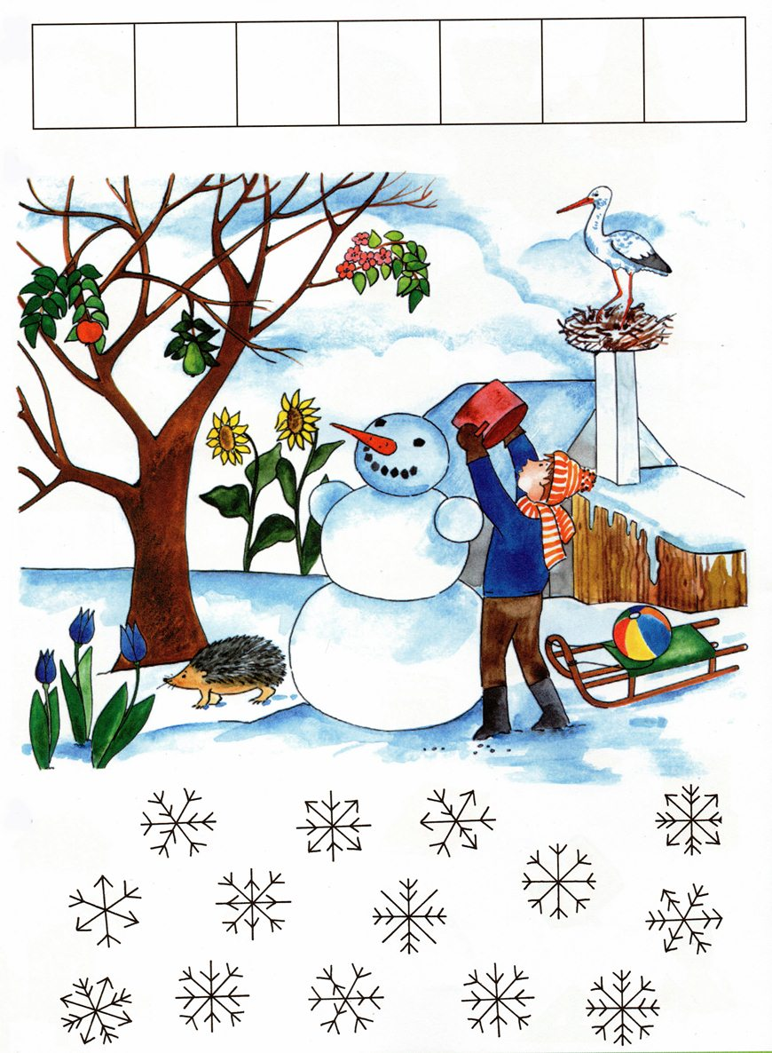

Alena Otradovcová VY_32_INOVACE_509
Zdroj: Vlastní archiv autora

Alena Otradovcová VY_32_INOVACE_509

